

|  |
| --- |
| **CONVENTION D’OCCUPATION PRECAIRE DU DOMAINE PUBLIC**  **PISCINE MUNICIPALE D’OULLINS-PIERRE-BENITE** |

Entre les soussignés :

La Commune d’Oullins-Pierre-Bénite, ayant son siège à Hôtel de Ville, Place Roger Salengro – 69600 Oullins-Pierre-Bénite, représentée par Monsieur Jérôme MOROGE, en sa qualité de Maire, dûment habilité par délibération n°20240106_7 du Conseil municipal en date du 6 janvier 2024,

Ci-après dénommée « **La Commune »**  d’une part

Et

L’entreprise dénommée …………………………………………………………………………………

Adresse :

N° d’immatriculation au Registre du Commerce :

représentée par M/ Mme ……………………………………………………………………………….

en qualité de …………………………………………………………………………………………….

Ci-après dénommée "**L’Occupant**", d'autre part.

Ensemble dénommés « les Parties »

**IL A ÉTÉ PRÉALABLEMENT EXPOSÉ CE QUI SUIT :**

Le Food-Truck est un concept proposant un service de restauration mobile thématique, installé dans un lieu déterminé et proposant une cuisine qualitative et attractive. Il est soumis aux mêmes règles sanitaires que toute autre activité de restauration.

Afin de proposer une offre de restauration diversifiée, répondant aux attentes des habitants et des usagers, la Commune lance un appel à candidatures en vue de l’attribution d’une autorisation d’occupation du domaine public pour une première période du 6 Juillet au 31 Aout 2025

Au terme de la procédure, la Commune s’est rapprochée de l’entreprise ……………………………………………………………………….. qui a répondu à l’appel à projet, afin de conclure la présente convention (ci-après « **la Convention** »).

**CECI EXPOSÉ, IL EST ENSUITE CONVENU CE QUI SUIT :**

1. Objet de la convention d’occupation

La présente convention, qui n’est pas constitutive de droits réels, a pour objet de définir les conditions dans lesquelles l’Occupant est autorisé, sous le régime des occupations du domaine public, à occuper à titre précaire et révocable, les espaces définis par la présente.

Ce droit d’occupation est accordé pour l’utilisation suivante : installer son Food-Truck dans le cadre de son activité de restauration non sédentarisée, selon les conditions ci-après établies.

L’Occupant s’engage à ne pas exercer dans les lieux d’autres activités que celles objet de la présente convention.

1. Nature de l’autorisation

La présente convention est conclue sous le régime des occupations du domaine public non constitutives de droits réels.

Elle est donc régie par les seules règles du droit administratif, notamment des dispositions du CGPPP et, sauf dispositions expresses contraires, échappe aux autres règles en matière de location : les législations relatives aux baux ruraux, aux baux commerciaux et aux baux professionnels ou d’habitation ne leur sont pas applicables et la convention n’accorde aucun droit à la propriété commerciale.

L’Occupant ne pourra, en aucun cas, être considéré comme titulaire de droits réels ou incorporels et, plus généralement, de nature patrimoniale ou commerciale.

En outre, la convention ne confère au titulaire aucun droit de maintien dans les lieux après cessation ou retrait pour quelque cause que ce soit.

1. Désignation et condition d’OCCUPATION

L’Occupant est autorisé à occuper une superficie d’environ 7 m² dans l’enceinte de la piscine municipale, située 46 Grande Rue – 69600 Oullins-Pierre-Bénite, sur le Terrain communal Cadastré: section 149AH ; parcelle N° 24 conformément au plan annexé.

L’Occupant ne pourra exercer son activité, en dehors de ces limites.

L’Occupant pourra exercer son activité de restauration dans les horaires qui lui sont impartis :

**Lundis, Mercredis, Jeudis, Samedis et Dimanches : 12h00-19h00**

**Mardis et Vendredis : 12h00-20h00**

Ces horaires comprennent le temps d’installation et le temps de rangement.

1. ENTREE EN VIGUEUR - Durée - reconduction

La présente convention est conclue pour la **saison d'été 2025**, allant du 6 Juillet au 31 Aout 2025.

La présente convention est renouvelable deux fois par reconduction expresse pour les saisons d'été 2026 et 2027. La convention comprend deux reconductions tacites.

La présente convention vaut autorisation d’occupation du domaine public pour la période citée ci-dessus.

1. MODALITES D’EXPLOITATION

L’Occupant exploite sous sa responsabilité et à ses risques et périls l’emplacement attribué par la présente convention et fait son affaire de l’obtention et du maintien de toutes les éventuelles autorisations administratives nécessaires à cette exploitation.

L’Occupant sera le garant de la sécurité et de la propreté de l’emplacement mis à sa disposition. Il devra ainsi prévoir le matériel nécessaire à la collecte et à l’évacuation de ses propres déchets et ceux de ses clients.

L’Occupant s’engage sur une prestation de restauration ambulante comprenant notamment et sans que cette liste soit exhaustive :

* *Une offre de petite restauration, confectionnée en recourant principalement à des produits de qualité.*

L’Occupant est responsable de la qualité de ses produits. La cuisine réalisée sur place correspond à de la réchauffe et de la cuisson type « snack ».

Seules les boissons de première catégorie (non alcoolisées) peuvent être vendues.

Pour cela, il devra :

* Maîtriser la chaine du froid (surveillance des températures lors des transports et du stockage) ;
* Respecter les dates limites de consommation des denrées ;
* Proposer des produits frais (fruits et légumes de saison, propres (exempts de toute souillure de type terre, produits de traitement, résidus d'engrais...), sains (dépourvus d'attaques de parasites ou de maladies, de pourriture ou moisissure, de meurtrissure, de tares causées par le soleil, la grêle...) et sans goût ni odeur anormaux.
* *Appliquer les prix remis par l’Occupant dans son offre pour la saison Eté 2025, ses prix ne pourront faire l’objet d’aucune modification*
* Les prix pratiqués, correspondant à de la vente emportée doivent être visible et facilement consultés par la clientèle.
* Pour les saisons 2026 et 2027, si la convention est reconduite, la liste des produits ainsi que les tarifs appliqués devront être validés par la Ville avant le démarrage de l’exploitation

1. CONNAISSANCE DES LIEUX

L’Occupant est réputé avoir pris connaissance des lieux, de leurs avantages et inconvénients, pour les avoirs vus et visités.

Emplacement :

* Au sein de l’espace vert extérieur de la piscine, dédié à la consommation de nourritures et boissons (seul espace autorisé au sein de l’enceinte de la piscine).
* Devant le sauna (ferme en saison estivale), sur un espace bétonné entouré de verdure.

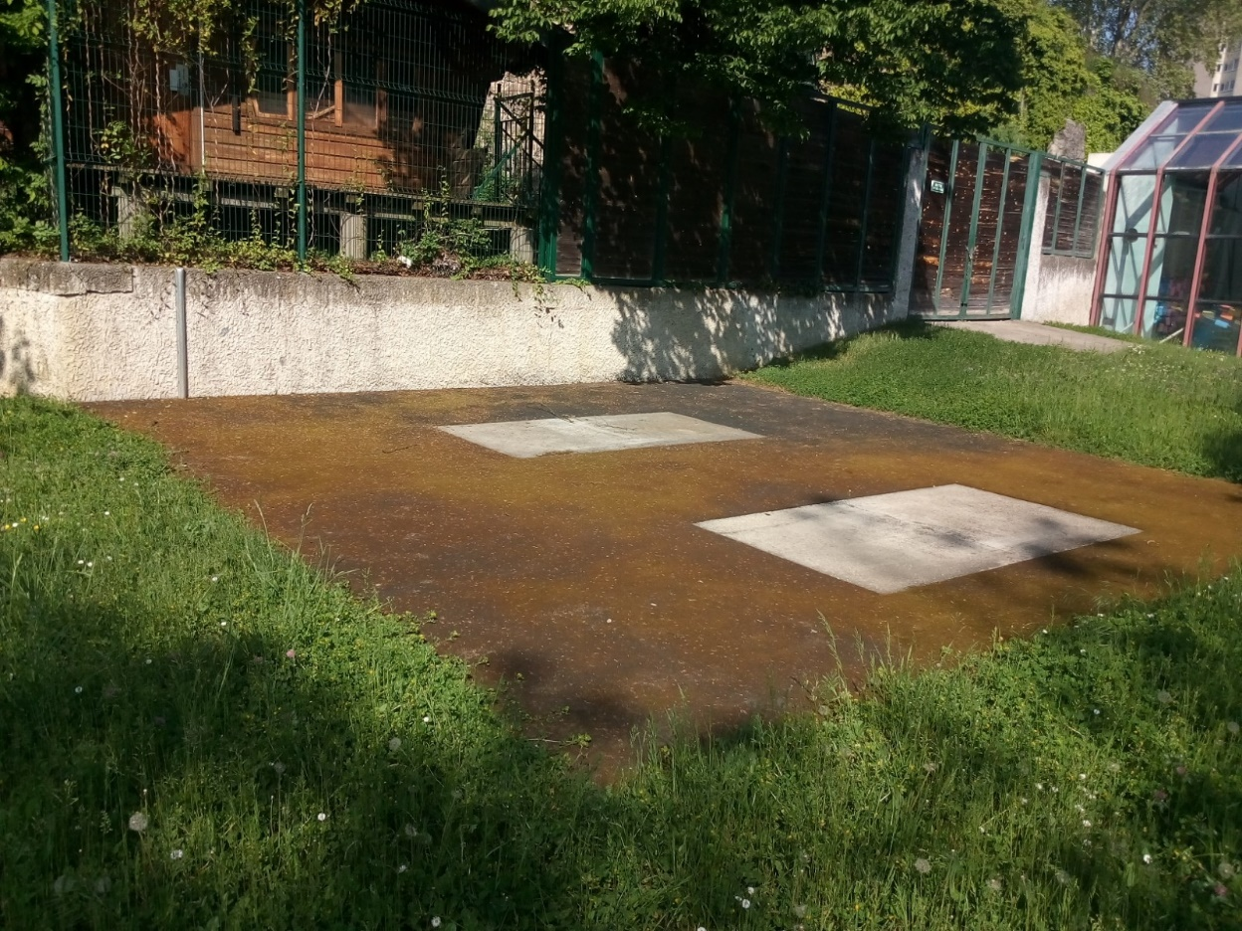

1. oBLIGATIONS DES PARTIES

**7.1. Obligations de l’Occupant**

***Horaires d’ouverture***

L’Occupant est tenu d’ouvrir la restauration rapide au public de la piscine durant toute la durée de la convention (y compris les jours fériés) sauf dérogation accordée par la Ville d’Oullins-Pierre-Bénite.

Les horaires d’ouvertures sont les suivantes :

**Lundis, Mercredis, Jeudis, Samedis et Dimanches : 12h00-19h00**

**Mardis et Vendredis : 12h00-20h00**

Dans le cas où, sans autorisation, l’occupant viendrait à suspendre son exploitation durant la période de fonctionnement de la piscine, la convention serait résiliée de plein droit sans indemnité, sans qu’il soit besoin de condition expresse ni d’aucune mise en demeure, et sans préjudice de toute action en dommage et intérêts qui pourrait être entreprise par la Ville d’Oullins-Pierre-Bénite.

L’Occupant doit supporter, sans pouvoir prétendre à une réduction de sa redevance ni aucune indemnité, toute fermeture ou réduction d'horaires de l'établissement décidée par la personne publique, pour quelle cause que ce soit. En cas de mauvais temps, la direction de la piscine informera l'exploitant au plus tard à 10h le matin, de sa décision d'ouvrir ou non le service de restauration rapide.

***Jouissance des lieux - Remise en état***

L’Occupant prend les lieux dans l’état où ils se trouvent lors de l’entrée en jouissance ; il s’engage à maintenir les lieux occupés et leurs abords en parfait état d’entretien et à ne rejeter aucun déchet sur le site. Il s’engage à mettre à disposition tous bacs permettant le recyclage.

L’Occupant doit jouir raisonnablement des lieux et ne commettre aucun abus de jouissance susceptible de nuire à leur sécurité ou d’engager la responsabilité de la Commune envers les tiers.

L’Occupant s’engage à se conformer à la législation en vigueur en vue du maintien de l’ordre, de l’hygiène publique et de la salubrité des denrées alimentaires. En cas de crise sanitaire, il s’engage à faire respecter aux clients les règles de distanciation sociale et les gestes barrières.

L‘Occupant doit se conformer au règlement intérieur de la piscine municipale d'Oullins-Pierre-Bénite annexé à la présente convention et au POSS, ces deux documents pouvant être modifiés à tout moment en cas de besoin, les modifications intervenues seront alors d'application immédiate

La mise en place de supports de publicité, de tout appareil sonore (radio, télévision, platine ou autres) ou autre équipement récréatif, ainsi que l’installation éventuelle d’équipements de restauration (tables, chaises…) est conditionné à l’accord expresse de la Commune.

L’Occupant ne peut placer aucun objet en dehors des emplacements qui lui sont réservés. Il doit laisser libre accès des locaux aux service municipaux de la Commune d'Oullins-Pierre-Bénite, aux agents chargés de la surveillance ou de l'entretien du bâtiment et, le cas échéant, aux entreprises intervenant sur le site

L’Occupant s’engage à prendre à sa charge la remise en état, en cas de dégradation du site liée à son activité.

**7.2. Obligations de la Commune**

La Commune met à disposition l’emplacement défini à l’article 3 sur lequel l’occupant est autorisé à stationner son Food Truck pour toute la durée de la convention, à ses frais et risques.

La Commune s’engage à mettre à disposition de l’Occupant une **borne lui permettant d’accéder aux branchements eau et électricité** qu’il pourra utiliser pendant les horaires d’ouverture du service. L’’intégralité de **ses consommations lui seront refacturées** à l’issue de la période d’exploitation.

La Collectivité n’est pas responsable des dommages causés aux biens entreposés sur la parcelle mise à disposition et ce pendant toute sa durée d’exécution.

1. MODALITES FINANCIERES

**8.1. Redevance**

L’occupation temporaire est consentie moyennant le paiement d’une redevance forfaitaire fixée à (175 €/mois, Décision du maire n° D25008 du 11 février 2025).

Cette redevance mensuelle sera payée **en une fois au début du mois suivant, à terme échu**.

Toutes absence injustifiée du titulaire ne pourra pas donner droit à une réduction du montant de la redevance.

**8.2. Dépenses de fonctionnement - Autres frais**

Les dépenses d’eau et d’électricité seront remboursées à la Commune

**8.3. Impôts, taxes et contributions**

L’Occupant supportera seul toutes les contributions**,** taxes et impôts de toute nature afférents à l’organisation et à la gestion de son activité.

1. cARACTERE DE L’OBLIGATION

Les conditions de la convention ayant été fixées en considération de la personne de l’Occupant au jour de la signature, ainsi que prévu par l’article 6 supra, ce dernier s’engage expressément à assurer personnellement les obligations qui en découlent ; La présente convention étant conclue intuitu personae, l’Occupant ne pourra en céder les droits en résultant à qui que ce soit, ni laisser la disposition de l’emplacement à des tiers étrangers à la présente convention.

1. rESPONSABILITES

L’Occupant supporte seul les conséquences pécuniaires des dommages de toute nature causés soit par lui-même, soit par ses préposés ou par toute personne dont il est civilement responsable, soit par ses biens, et subis par les tiers, leurs biens, lui-même, ses propres biens et ses préposés ou toute personne dont il est civilement responsable, ceci quelles qu’en soient les victimes et alors que lesdits dommages sont causés :

- du fait ou à l’occasion de l’usage du domaine de la Commune, ou des activités réalisées par l’Occupant dans le cadre des autorisations délivrées,

- du fait de l’occupation des lieux objets de la présente convention.

L’Occupant aura l’entière responsabilité des dommages et nuisances éventuelles pouvant survenir, de son fait ou des personnes agissant pour son compte, sur son personnel, ses fournisseurs, ses prestations et à tous tiers pouvant se trouver dans les lieux, objet des présentes, ainsi qu’à leurs biens

1. assurance

L’Occupant est tenu de contracter toutes assurances nécessaires à la couverture des risques liés à la pratique des activités prévues par la présente, auprès d’organismes d’assurance notoirement solvables et ce, pendant toute la durée de la convention. Il devra également fournir les justificatifs et garantir les risques liés à l’utilisation du véhicule exploité en restauration.

L’Occupant se reconnaît seul responsable en cas de vol, perte partielle ou totale de ses installations, notamment par suite d'incendie même involontaire, dont l'origine serait localisée à l'intérieur du véhicule.

L’Occupant se reconnaît seul responsable des accidents ou sinistres qui pourraient être causés à des tiers, de quelque nature que ce soit, dans le cadre de son activité.

Il lui appartient de conclure les assurances qui couvriront ces différents risques et qui correspondent aux risques normaux de ce type d’exploitation, à savoir :

– une assurance responsabilité civile et professionnelle

– une assurance contre le vol, le risque incendie ou tout autre dommage

**Les certificats d’assurance devront obligatoirement être transmis par l’Occupant à la Commune, au plus tard lors de la signature de la convention et y être annexés, sous peine de résiliation unilatérale de l’autorisation d’occupation du domaine.**

Toute perte d’exploitation intervenant en raison du non fonctionnement de l’alimentation électrique du marché) ne donnera pas lieu à une quelconque indemnité ou réduction de la redevance.

L’Occupant renonce à tout recours contre la Commune, celle-ci déclinant toute responsabilité en cas de survenance d’un dommage aux personnes ou aux biens.

1. Résiliation

Les Parties reconnaissent expressément la nature précaire, temporaire et révocable de la présente convention.

La Commune se réserve le droit de résilier l’autorisation d’occupation par anticipation, notamment en cas de manquement, par l’Occupant, à l’une ou l’autre de ses obligations, sans que celui-ci ne puisse prétendre à indemnisation.

La résiliation interviendra par simple lettre recommandée avec accusé réception à l’Occupant en respectant un préavis de quinze (15) jours.

Par ailleurs, la présente convention est précaire et révocable. La Ville d’Oullins-Pierre-Bénite peut la résilier à tout moment pour un motif d’intérêt général.

Aucune indemnité ne sera allouée à l’Occupant en cas de résiliation anticipée.

L’Occupant peut renoncer au bénéfice de l’autorisation par lettre recommandée avec accusé de réception en respectant un préavis de TROIS MOIS.

Suite à une renonciation de sa part, l’Occupant ne pourra prétendre à aucune indemnité

1. Litige

Tout litige survenant à propos de l’interprétation ou de l’exécution de ce contrat sera soumis au Tribunal Administratif de Lyon.

Fait à Oullins-Pierre-Bénite en double exemplaires originaux, le

|  |  |
| --- | --- |
| **SIGNATURE** | |
| **Pour l’acheteur,**  Signature du représentant de l’acheteur :  **Jérôme MOROGE,**  Maire d’Oullins-Pierre-Bénite  Conseiller régional | **Pour le titulaire,**  Signature de la personne habilitée à engager la société : |